**요구사항 정의서**

**목차**

1. 프로젝트 개요

1.1. 프로젝트 개요

1.1.1. 프로젝트 소개

1.1.2. 프로젝트 배경

1.1.3. 프로젝트 시나리오

1.2. 업무 배경도(Context Diagram)

# **1. 프로젝트 개요**

## **1.1. 프로젝트 개요**

### **1.1.1. 프로젝트 소개**

‘Pilivery’ 서비스는 사용자가 원하는 영양 성분을 가진 영양제를 필터와 검색을 통해 쉽게 접근하여 구매 및 정기 구독을 지원하는 ‘E-Commerce’서비스이다. 정기 결제가 몰려있는 날에 일반 결제와 정기 결제가 함께 진행되며 트래픽이 증가, 일부 서비스에 장애가 발생하고 있다. 일부 서비스 장애가 전체 서비스로 확산되어 정기 결제가 진행되지 않는 문제가 발생하고 있다. 서비스 전체 코드가 하나의 프로젝트로 구성되어 있어 부분적인 서비스 개선이 어렵고, 서비스를 개선한 이후에도 배포가 지연되고 있다. 이러한 문제를 해결하기 위해 서비스 간 결합도를 낮춰 의존성을 제거하고 MSA 로 전환을 도모한다.

### **1.1.2. 프로젝트 배경**

코로나 19 팬데믹으로 제약 바이오 산업에 대한 민간과 공공의 관심과 투자가 증가하고 있다. 또한 코로나 19가 장기간 유행함에 따라 건강을 중요하게 생각하는 트렌드가 확산되며, 경기 침체에도 불구하고 건강기능식품 시장이 지속적인 성장세를 보이고 있다.

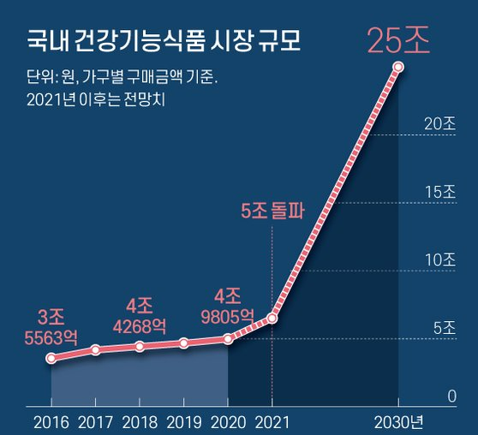

이에 따라 영양제 정기 구독 서비스를 제공하는 ‘Pilivery’의 사용자가 급증하며 트래픽이 초과되는 등의 문제를 겪고 있으며 사용자 경험에 악영향을 미치고 있다. 본 프로젝트에서는 이러한 사용자 경험에 대한 악영향을 제거하고, 향후 ‘Pilivery’ 서비스가 확장됨에 따라 나타날 부작용 등을 방지하는 방안을 모색하고자 한다.

### **1.1.3. 프로젝트 시나리오**

## **1.2. 업무 배경도(Context Diagram)**

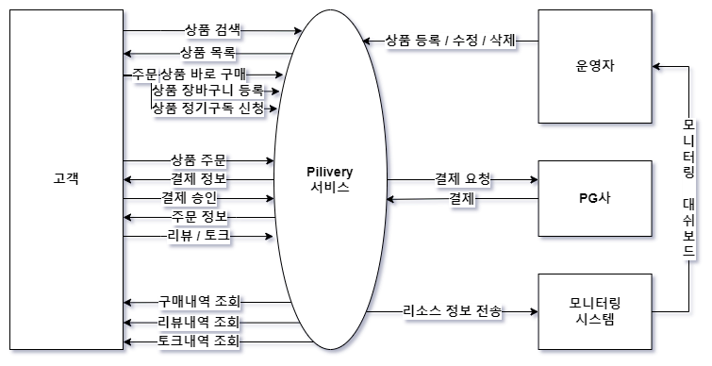

# **2. 설계**

2.1. ERD

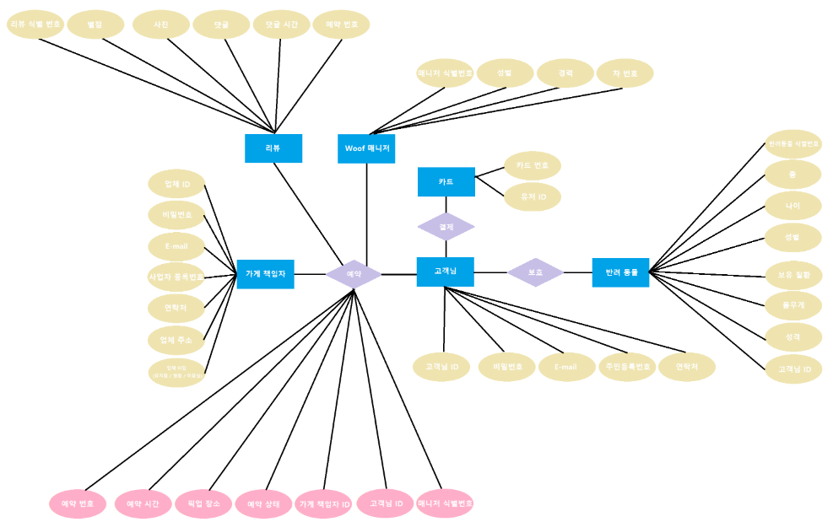

2.2. 릴레이션 스키마

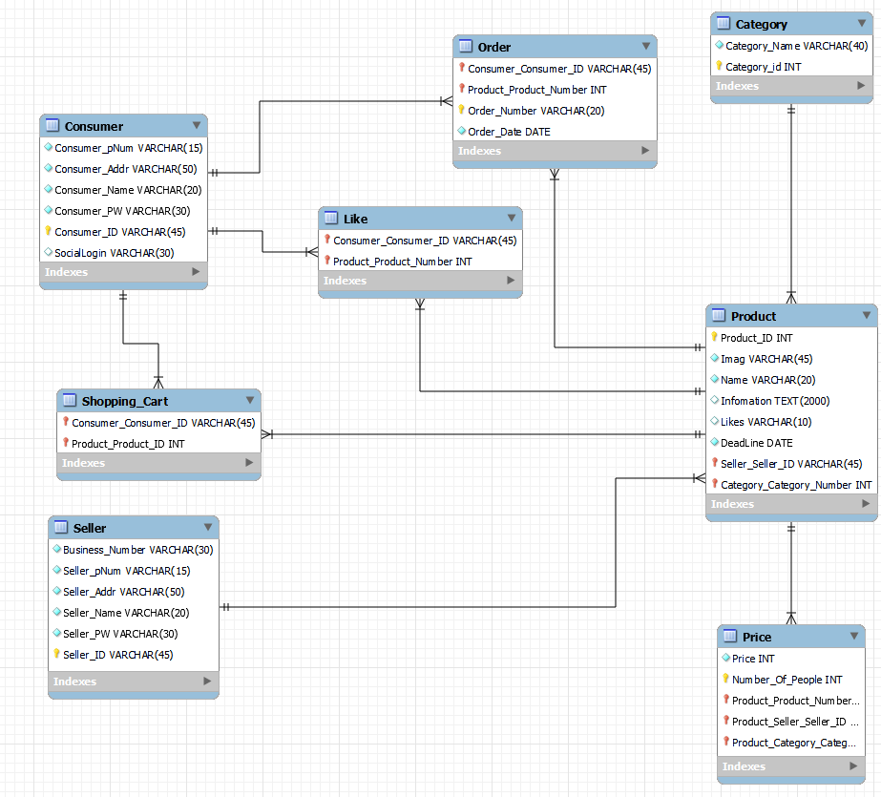

**3. 구현**

**3.1. 릴레이션**

|  |  |
| --- | --- |
| **회원 테이블** | CREATE TABLE IF NOT EXISTS `mydb`.`Consumer` (  `Consumer_pNum` VARCHAR(15) NOT NULL,  `Consumer_Addr` VARCHAR(50) NOT NULL,  `Consumer_Name` VARCHAR(20) NOT NULL,  `Consumer_PW` VARCHAR(30) NOT NULL,  `Consumer_ID` VARCHAR(45) NOT NULL,  `SocialLogin` VARCHAR(30) NULL DEFAULT 'ex)naver, kakao',  PRIMARY KEY (`Consumer_ID`))  ENGINE = InnoDB; |

**3.2. 기능 별 쿼리**

|  |  |
| --- | --- |
| **회원 가입** | INSERT INTO users_user (password, email, profile, username) VALUE('~~','~~','~~','~~'); |

**3.3. 시스템 아키텍처**

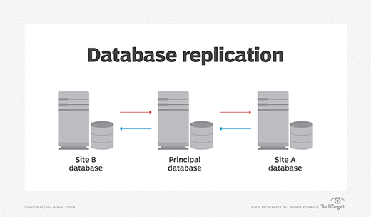

A컴퓨터에 Master 설정

B컴퓨터에 Slave설정